**Kreuzfahrtbericht ART 291A**

San Francisco, 12.02.2019

**„Kanarische Inseln und MAdeira“**

**19.12.2021 – 12.01.2022 (24 Tage)**

|  |  |  |  |  |  |
| --- | --- | --- | --- | --- | --- |
| **Datum** | **Hafen** | **Geplant lt. Ausschreibung**  **Ankunft             Abfahrt** | | **Tatsächliche Zeiten**  **Ankunft       Abfahrt** | |
| 12.01.22 | Hamburg | - | 17.00 | - | 18:48 |
| 13.01.22 | Auf See | - | - | - | - |
| 14.01.22 | Auf See | - | - | - | - |
| 15.01.22 | Auf See | - | - | - | - |
| 16.01.22 | Vigo 🡪 Leixoes | 08.00 | 18.00 | 07:30 | 19:54 |
| 17.01.22 | Lissabon | 13.00 | - | 11:30 | - |
| 18.01.22 | Lissabon | - | 14.00 | - | 14:00 |
| 19.01.22 | Auf See | - | - | - | - |
| 20.01.22 | Arrecife | 09.00 | 21.00 | 07:30 | 21:48 |
| 21.01.22 | Las Palmas | 07.00 | 23.00 | 08:06 | 23:12 |
| 22.01.22 | Santa Cruz de Tenerife | 07.00 | 22.00 | 07:36 | 21:54 |
| 23.01.22 | San Sebastian | 08.00 | 22.00 | 07:30 | 23:54 |
| 24.01.22 | Santa Cruz de la Palma | 08.00 | 18.00 | 07:24 | 17:00 |
| 25.01.22 | Funchal | 12.00 | - | 10:30 | - |
| 26.01.22 | Funchal | - | 17.00 | - | 12:30 |
| 27.01.22 | Auf See | - | - | - | - |
| 28.01.22 | Auf See 🡪 Vigo | - | - | - | - |
| 29.01.22 | Auf See | - | - | - | - |
| 30.01.22 | Portsmouth 🡪 Auf See | 08.00 | 20.00 | 08:42 | 19:54 |
| 31.01.22 | Auf See | - | - | - | - |
| 01.02.22 | Hamburg | 09.00 | - | 07:42 | - |

**Kapitän** Morten A. Hansen

**Hotelmanager** Viktor Pakai bis 18.01.22 / Thomas Appenzeller ab 17.01.22

**Schiffsarzt**  Dr. Wolfgang Roeske

**Staffliste**



**Passagiere**



**Außerplanmäßige Ausschiffungen (Gäste)**

Mr Caspar, cabin 4102, BN 331737 was intending to disembark in La Gomera, the 23rd. He will now stay until the 24th and still leaves the ship in La Gomera. Reason: change of itinerary.

**Außerplanmäßige Einschiffungen (Gäste)**-/-

**Kommentar zur Route**

Routenänderung: Statt Portsmouth am Ende kam Leixeoes am Anfang dazu. Vigo wurde auch verschoben. Statt erster Hafen, nun letzter Hafen.

Sommerliche Ziele ließen das kalte Hamburg und die Biskaya vergessen machen. Aufgrund der hohen Inzidenzen in Portugal wurden die Gäste eindringlich darauf gebeten, sich an Land vorsichtig zu verhalten, Bars und Restaurants zu meiden, Maske zu tragen, sozial distance zu wahren und auf sich verantwortungsvoll zu verhalten.

Täglich in der 10 Uhr Durchsage, in der Sendung „auf ein Wort“ und im Tagesprogramm / in den Landgangsinformationen auf die Hygienerichtlinien an Bord und an Land hingewiesen. Es gab nur sehr vereinzelt Gäste, die im Schiffsinnern ohne Mund-Nasenschutz angetroffen wurden. Sobald man diese darauf ansprach entschuldigten sie sich, dass sie dies vergessen haben und setzten den Mund Nasenschutz ordnungsgemäß auf.

**Hamburg**

Zur Einschiffung reisten 10 Gäste ohne Antigen-Test an. Diesen wurde der Test im Terminal, den alle mit einem Antigen-Test angereisten Gäste kostenfrei erhielten, berechnet.

Ein Gast reiste ohne gültigen QR-Code an. Der Gast holte die Erstellung des QR-Codes in einer Apotheke nach.Die Busse kamen pünktlich an. Bis auf ein Bus konnten uns alle anderen eine Sitzordnung der Gäste im Bus aushändigen. Dies hatten wir vorher so erbeten.

Eine Dame mit englischen Wurzeln kam an Bord. Ihr letzter Aufenthalt in England war im August 2021.

Eine Dame aus Südafrika kam auch an Bord. Ihr letzter Aufenthalt in Südafrika war im November 2021.

Das Terminal hatte nur ein Thermometer, um die Messung der Körpertemperatur der Gäste durchzuführen.

Wir halfen mit einem zweiten Thermometer aus, so dass Schlangenbildung am Eingang vermieden werden konnten.

Im Terminal kamen wir mit 4 Teststationen, 8 Check-in Countern und insgesamt 3 X Ray Bändern ( 1 x Singl, 1 x doppel) sehr gut aus.

Die letzten Gäste des TV Teams kamen um 17.30 Uhr an Bord.Wir hatten um 17:40 Uhr noch 3 no-shows: Kabine 8336 BN 220807, Kabine 5233 BN 300116, Kabine 5361 BN 330538. Bei den Gästen nahm im Festnetz keiner ab bzw es gab keine Tel Nr.

Ich informierte die Gäste über die Traumschiff Crew an Bord. „Auf der Artania sitzen Sie bei der ARD und nun auch beim ZDF in der ersten Reihe“.

Ich informierte die Gäste über die Routenänderung (Vigo am Ende, Leixeoes am Anfang und Portsmouth raus).

Rettungsübung um 18.00 Uhr. Abfahrt 18:45 Uhr. Abendessen um 19.00 Uhr.

**Vigo**

Durch Routenwechsel ans Ende der Reise gerutscht.

**Leixões**

Durch Wegfall von Portsmouth neu im Programm.

Die behördlichen Vorgaben wurden ab dem 14.1. umgesetzt.

Gäste, die in Portugal an Land wollten, mussten sich vorher im Internet in Portugal anmelden. Ein Link hierfür wurde im Bordportal freigeschaltet. Gäste, die Hilfe benötigten, bekamen diese für 19 €.

Auch brauchten alle Gäste, die in Portugal an Land wollten, einen negativen Antigen-Test. Dieser wurde für Ausflugsgäste kostenfrei erstellt. Private Landgänger erhielten das Ergebnis gegen eine Gebühr von € 12,5.

Schöner Liegeplatz am neuen Terminal. Shuttle Bus fuhr zum Hafenausgang und zurück.

Kühle 13 Grad.

**Lissabon**

Die Tests und PLFs von Leixeoes waren weiterhin gültig. Sonnige kühle 14 Grad. Schöne Ein- und Ausfahrt.

**Arrecife**

20 Grad. Liegeplatz außerhalb der Stadt. Kein Shuttle (nur ca 120 private Landgänger). Taxen standen zur Verfügung. Einfache Fahrt 8,25 € für 4 Personen. Keine Beschwerden.

**Las Palmas Gran Canaria**

Dreharbeiten für das Traumschiff, so dass die Gangway am Bug nicht für unsere Gäste nutzbar war. Kein Problem, denn alles lief glatt über die Gangway B. Sonnige 22 Grad.

**Santa Cruz de Tenerife**

Shuttle Bus pendelte zwischen Schiff und Hafenausgang. Pause zwischen 13.30 und 14.00 Uhr. 22 Grad. Dreharbeiten im Restaurant 4 Jahreszeiten. Mittagessen somit im Restaurant Artania, Lido und auf dem Kopernikus Deck (Paella).

**Santa Cruz de de la Palma**

Schon am 23.1. angelaufen. Kurzer Weg ins Zentrum. 22 Grad. Verlegung auf den 23.1., weil am 24.1. 2 weitere Schiffe (Engländer) im Hafen gewesen wären. So lagen wir allein im Hafen.

Gäste schon frühzeitig über Bordlautsprecher vom Hafenwechsel in Kenntnis gesetzt.

Am Abend verzögerte sich die Abfahrt auf 00.00 Uhr, denn es wurden wichtige Arbeiten für den Umbau zu Landstrom am Main Switchboard getätigt. Gäste entsprechend informiert.

**San Sebastian**

Verlegung vom 23.1. auf den 24.1. Stadt fußläufig erreichbar. 22 Grad.

**Funchal**

Frühe Ankunft, um schon am ersten Tag den Ganztagsausflug durchführen zu können. Abfahrt am zweiten Tag schon um 12:30 Uhr, damit wir rechtzeitig in Vigo ankommen konnten. Dennoch rund 16 Knoten Geschwindigkeit. Gäste entsprechend über Lautsprecher informiert.

Liegeplatz am Ende der Südpier

**Vigo**

Frühe Ankunft um 09:00 Uhr. Ausstieg der Polyphon Crew. 14 Grad.

**Hamburg**

Auf dem dritten Seetag nach Vigo kreuzte uns ein Orkan. Ab 06.00 Uhr bis spät in die Nacht teils sehr heftige Schiffsbewegungen.

Lido Restaurant aus Sicherheitsgründen mittags und zur Kaffeezeit geschlossen. Fahrstühle zur Sicherheit von 09.00 bis 17:00 Uhr abgeschaltet.

Wir informierten die Gäste über die Einreise- und Quarantänebestimmungen für Deutschland im Tagesprogramm, mit Ausfüllhilfe, Ersatzmitteilung und über Lautsprecher. Pflicht zur Anmeldung frühestens 72 Stunden vor Ankunft.

Gästen, die sich digital nicht anmelden und / oder durch Upload des Impfausweises von der Quarantänepflicht befreien konnten, boten wir ab dem 29.1. zum Preis von € 19,- Hilfe an. 43 Gäste nahmen die Hilfe in Anspruch.

**Behörden**

Einreiseanmeldung für Portugal und Deutschland. Landgänger in Portugal benötigten einen Antigentest.

Ansonsten immer zügige Freigabe des Schiffes.

**Hospital**

Sehr gute Zusammenarbeit mit Dr. Wolfgang Röske und seinem Team!!!

Großartige Leistung.

**Hoteldepartment**

In Lissabon ging Hoteldirektor Victor Pakai in seinen wohlverdienten Urlaub. Der Übergang zu Thomas Appenzeller verlief reibungslos.

Sehr gute Zusammenarbeit. Auch die weiteren Offiziere und Teammitglieder waren immer motiviert und leisteten hervorragende Arbeit. Sehr gute Küche!!!

Sehr gelungene Tapas Veranstaltung am Kopernikus Deck!!!

Auch das Zusammenspiel mit Polyphon verlief perfekt. Seperate Bereicher in den Restauramts, an die Drehzeiten angepasste Restaurantöffnungszeiten, Bodega Bar für Abendliches Zusammensitzen reserviert.

Es fanden aufgrund der Hygienebestimmungen an Bord keine Kapitänstische statt. Gäste der Royal Suiten wurden entsprechend informiert. Gäste zeigten Verständnis und waren über eine geschenkte Flasche Champus glücklich.

**Technik**

Am 21.1. kam es im Zuge der Vorbereitung des Schiffes für Landstrom zu einer kurzfristigen Abschaltung der Fahrstühle. Dies dauerte ca 1 Stunde.

Auch in den folgenden Tagen fanden Arbeiten statt. Diesmal konnten wir die Gäste rechtzeitig informieren und es entstanden keine Unannehmlichkeiten.

Vielleicht kann man in Zukunft die Gültigkeitsdauer von Internettickets an die Länge der Reise knüpfen? Eine Gültigkeitsdauer von 7 Tagen (kleine Tickets) bzw von 14 Tagen (mittlere Tickets) führt häufig bei Gästen, deren Guthaben nach Erreichen der „Deadline“ verloren geht, zu Unmut.

Durch den Sturm vor Hamburg gingen drei Fenster zu Bruch (je in den Kabinen 2318, 2320, 2215). Auch das Equipment der Band in der Pazifik Lounge wurde beschädigt.

**Unterhaltung**

Hanseatischer Frühschoppen (Kopernikus Bar)

Bayerischer Frühschoppen (Kopernikus Bar)

Black & White Party (Phoenix Bar) + SE

Piratenparty (Phoenix Bar) + SE

Tapas Buffett (Kopernikus Bar)

Welcome Cocktail

Abschieds-Cocktail

VIP Empfang 240 Gäste mit Kapitän, Hoteldirektor und CD

Geburtstags-Cocktail 210 Gäste + SE und Kalibo und CD

Gold Cocktail mit PHX ViP Betreuer und CD

Da das Kino als Lagerraum für die Utensilien von Polyphon genutzt wurde, konnten wir auf dieser Reise das Kino nicht nutzen. Keine Beschwerde.

Am 31.1. hatten die Gäste die Möglichkeit, freie Kabinen verschiedener Kategorien anzusehen.

**E-Bikes**

Es wurden in jedem Hafen Touren angeboten. Die Idee, auch Lunchboxen auf die Touren mitzugeben, ist zwar gut, wird aber von den Gästen nicht immer als notwendig erachtet.

**Fazit**

Trotz der vielen Änderungen und der Tatsache, dass die Firma Polyphon kurzfristig Dreharbeiten für das Traumschiff an Bord durchführte, eine rundum gelungene Reise mit sehr einsichtigen und entspannten Gästen.

Es gab keinerlei Reklamation oder Beschwerde zu den Routenänderungen und den Dreharbeiten.

Sehr gute Zusammenarbeit mit Polyphon. Großer Dank an den Komparsenbeauftragten und CD Kollegen Steffen Spiegel. Er war ein super Bindeglied zwischen Polyphon, dem Schiff und den Gästen!!!

**Spezielle Gäste**

7202 Becker BN334410 Kabine unzumutbar Tag 1. Tag 2 Gespräch mit CD angeboten. Neuen Termin für Tag 3 angeboten. Gäste nahmen diesen Termin wahr. Hatten über ein Reisebüro / eine Announce von Hanseat gebucht und waren davon ausgegangen, dass die gebuchte teuerste Kabine auch zugleich die höchste Kategorie an Bord sei. Gebucht Kat. R – erhalten Kategorie R. Upgrade gegen Aufpreis angeboten.

7452 Gäste Hoffmann BN327701 monierten, dass ihr Reisebüro DER Bremerhaven von PHOENIX die Mitteilung erhalten habe, dass kein Antigen Test für die Einschiffung mitgebracht werden müsse. Gästegespräch am 13.1. mit CD. Auf Einschiffungsunterlagen verwiesen. Gäste zeigten Verständnis.

8331 BN 301403 Gäste Haass beschwerten sich, dass am 14.1. 3 Goldene Ringe aus der Kabine verschwunden seien. Security suchte in Anwesenheit der Gäste in der Kabine und fand diese noch am selben Tag. Gäste glücklich.

6609 Frau Haunhorst BN 335307: Am Nachmittag des 14.1. erhielt die Rezeption einen Anruf von der Familie, dass die Schwiegermutter von Frau Haunhorst verstorben sei. Ich überbrachte der Dame die traurige Nachricht.

7456 Frau Polster BN301450 beschwerte sich, dass für die Hilfestellung beim Ausfüllen der PLF für Portugal 19 € Gebühr anfielen. Am 17.1. Gespräch mit CD angeboten. Frau Polster nahm dies nicht wahr. Zudem beklagte sich Frau Polster, dass das Internet nicht funktioniert. Ich ließ die Kosten von Ihrer Rechnung entfernen.

Im Verlauf der Reise beschwerte sich Frau Polster und Ihre Mitreisende über eine nicht funktionierende Fernbedienung, schlechten TV Empfang und mehrmals darüber, dass der Safe nicht zu öffnen sei.

Am 26.1. besuchte ich die Damen in der Kabine. Der TV funktionierte (am Telefon hatten mir die Damen 5 Minuten vorher gesagt, dass er ständig „lädt“. Ich ordnete einen Tausch der Fernbedienung an und ließ ihren Safe, der einen abgebrochenen Griff aufwies, austauschen.

Die beiden Damen der Kabine 7340 BN515701 beschwerten sich am 18.1., dass auf dem Balkon der Kabine 7338 geraucht wird. Ich führte mit allen Beteiligten Parteien Gespräche.

4354 Herr Werner BN303148 monierte zu Beginn der Reise, dass er durch Fensterreinigungsarbeiten in der Nacht (4 Uhr) geweckt worden sei. Staff Capitän informiert.

6373 Herr Altmann BN162251 meldete, dass er kein Internetempfang auf der Kabine habe. IT checkte die Router. Signal in der Kabine, aber nicht auf dem Balkon. Gast informiert.

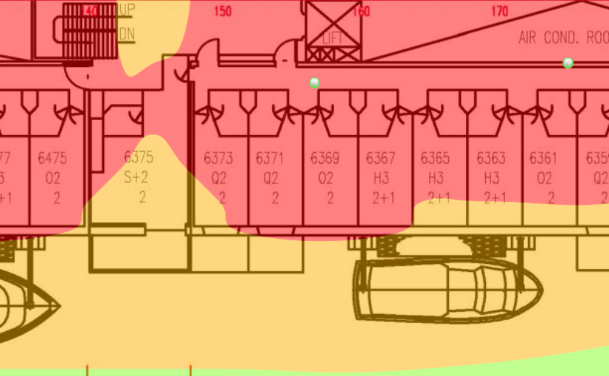

7711 Frau van der Broock BN 102943 beschwerte sich darüber, dass sie kein Internetempfang auf der Kabine habe. IT checkte die Router. Signal in der Kabine, aber nicht auf dem Balkon. Gast informiert.

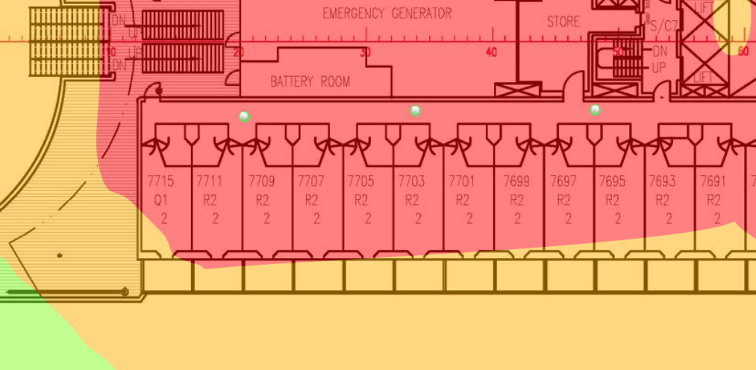

Herr Gerd Heidemann war an Bord. Er ist der Stern Reporter, der die Hitler Tagebücher von Herrn Kujau kaufte. Sicherlich ein sehr interessanter Mann. Ich lehnte den Vorschlag seiner Frau, dass er einen Vortrag über sein Leben und die Tagebücher halten könne, ab.

Herr Czasch BN 174294 ist sehr nett aber auch sehr anspruchsvoll. Er ist ein Cunard Gast, war Hotelmanager weltweit … Er sagte nach einem Tag, die Küche sei bessere Hausmannskost. Gemüse passt nicht zum Fisch,

Rosmarinkalbsbraten schmeckt nicht nach Rosmarin … Darüber hinaus fehlt ihm ein stimmiges innenarchitektonisches Konzept. Mehrere Gespräche geführt. Seine Einstellung zum Essen wurde besser und er fand großen Gefallen an den Darbietungen in der Show Lounge!

**Entertainmentbericht von Entertainmentmanager Jan Philip Hofferbert**

**Showensemble:**

Das Showensemble spielte **9 Shows** während der **18 Tage** Reise:

We are the Champions, Ozeano, On the Radio, Celebration, Carrousel,

Ich packe meinen Koffer, Sail away und ABBA,

We are the Champions, ABBA, Ozeano und On the Radio wurden doppelt gespielt

Die Shows waren nicht voll besetzt (ca. 120-150 Gäste), leider nur 380 Gäste auf dieser Reise. Die Gäste gaben nach jeder Show sehr gute Feedbacks.

**Gastkünstler:**

* **Olena Band** sind mittlerweile eine gut aufeinander eingespielte Band, die es versteht, mit wenigen Takten ihr Publikum für die gespielte Musik zu begeistern. Sie spielen ständig wechselnde Musikrichtungen und haben ein umfangreiches Repertoire.
* **Duo Casa** war täglich in der Casa im Einsatz. Die zwei sind eingespielt und machen tolle Musik. Im Sommer hatten sie als Trio mehr Erfolg, da waren sie auch flexibler in der Musikauswahl. Die Musik ist gut, aber leider mehr zum zu hören und animiert leider selten zum Tanz, was aber in der Casa wünschenswert wäre. Sie spielten auch bei der spanischen Nacht an der Phx Bar. Auch hier war die Musik mehr zum zu hören.
* **Latin Emotions** Valdici kann mit Ihrer Muttersprache beim Gesang punkten und Wolfgang ist eh ein Ausnahmespieler auf der Spanischen Gitarre!!! Wolfgang ist ein begnadeter Musiker und hat ein großes Repertoire und ist immer bereit bei Sonderveranstaltungen mitzuwirken. Man kann Wolfgang auch als Solokünstler gerne alleine schicken. Bitte vorher nur absprechen, was er machen möchte. Er ist sehr engagiert und mehr als bemüht! Die Zusammenarbeit mit beiden ist unkompliziert.
* **Mihaly Barabas** ist ein guter Pianist. „Klassik trifft Jazz“ kann man sagen - eine gute Kombination und vielseitig einsetzbar. Eine gute Kombination mit dem man eine exzellente Begleitung für Klassik und jede Art von Solokünstlern bieten kann. Die Abende in der Harrys sind immer gut besucht.
* **Pietro Bianco** Handyfotos – das wohl schönste Souvenir, unter diesem Motto konnten die Teilnehmer die Grundlagen in Workshops kennen lernen. Er stellte aber auch sein ganzes Fachwissen unseren Gästen zur Verfügung und ist immer ansprechbar gewesen.
* **Sabrina Jütting** arbeitet als Kommunikations- und Mentaltrainerin. Sie weiß, wie man

das Lebensfeuer schürt. Ihre Arbeit als Coach ist geprägt von Wertschätzung, Toleranz

und Feingefühl. Ihr Motor springt an, wenn sie mit Menschen im Dialog ist und

die Energie fließt. Sie hate spannende Workshops im Gepäck.

* **Kalibo** hat die Gäste von Anfang an im Griff. Er fesselt sein Publikum und bringt sie gleichermaßen zum Lachen. Das Publikum war absolut positiv gestimmt. Kalibo ist laut, extrovertiert und außergewöhnlich. Er beherrscht sein Handwerk unheimlich gut und ist noch dazu ein erstklassiger Entertainer. Er ist frech, aber auch charmant. Seine erste Show ist einfach erfrischend anders. Die zweite Show mit Mentalmagie Elementen war auch ein Erfolg. Die Zusammenarbeit verlief reibungslos.
* **Baldur Stiehl** er ist ein unkomplizierter und hilfsbereiter Borgeistlicher. Er ist sehr zuverlässig, geht auf Menschen zu und ist immer freundlich. Für die Crew ist er da und begleitet viele Ausflüge. Bitte gerne wieder schicken.
* **Dietmar Schäfer** istfantastisch. Ein sehr gut vorbereiteter Lektor. Die Vorträge sehr klar strukturiert. Er kommt bei den Gästen sehr gut an. Die Zusammenarbeit mit Ihm bereitet keinerlei Probleme. Er bringt seine kompletten Themen schon vor der Reise an, so dass es für uns auch ein leichtes ist die Tagesprogramm usw. vorzubereiten. Immer wieder gerne!!!!!

**Frühschoppen:**

* Hanseaten-Frühschoppen
* Stadel- Frühschoppen

**Sonstige Veranstaltungen:**

Helene Fischer Spezial (SE),

Spanischer Abend mit Wolfgang und Duo

Sail away Spezial

Crew Show 1x

Solo Matthias Graf

Solo Anne Becker

Solo Ivan Lytvynenko

Piraten – Party / Blach and White Party

**Fazit:**

Trotz Corona und Masken in der Show Lounge, wurde das Programm in vollem Umfang präsentiert. Die Gäste haben die Leistung des Showensembles häufig gelobt und waren dankbar für schöne Abende.

Jan Philip Hofferbert  
Entertainment Manager / MS Artania

**Jörn Hofer**

Kreuzfahrtdirektor

01.02.2022

cc: Andreas Vespermann (aves@seachefs.com); art@phoenixreisen.com; Joerg Dunkel (info@joergdunkel.de); B.Drechsel@phoenixreisen.com; chris.schaedel@gmx.de; Claudia Kempkes (claudia.kempkes@schultecruise.com); DER Reiseleitung (rl@dts-kreuzfahrt.com); Franz Alois (drafranz@hotmail.com); G.Zisopoulos@phoenixreisen.com; joern-hofer1@freenet. de (joern-hofer1@freenet.de); Jose Guaithero (jose.sguaithero@schultecruise.com); k.gruschka@hotmail.de; mbzdega@web. de (mbzdega@web.de); M.Schulze@PhoenixReisen.com; PHX Show Ensemble (phxshow@artania.local); Sinah Lucius (CSDE-SMC) <sinah.lucius@schultecruise.com>; N.Jepsen@PhoenixReisen.com; ARTANIA - Hotel Manager - Viktor Pakai <Hotel.Manager@MS-Artania.com>; ARTANIA - Master - Morten Arne Hansen <Master@MS-Artania.com>; ARTANIA - Cruise Director - Joern Michael Steffen Hofer <Cruise.Director@MS-Artania.com>; CD? (upontheship@aol.com); Frank Oertel (frank.oertel@schultecruise.com); fleet@phoenixreisen.com; Martin Oberfell (martin.oberfell@schultecruise.com); Richard Bos (richard.bos@schultecruise.com); Martin Springer (martin.springer@schultecruise.com); Moritz Stedtfeld (moritzstedtfeld@yahoo.de)